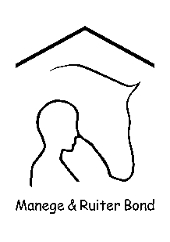
Niveau VS / 5 Versie 1

Datum:
Naam:
Paard / Pony:
Jury:
 | Alles lichtrijden (+ verlichte zit) |  | Cijfer | Opmerkingen van jury
1. | A  Tussen M en C | Linkerhand in arbeidsdraf  Halthouden en groeten
2. | E  Voorbij E | Voorwaarts in arbeidsdraf  Verlichte zit  Afwenden, hindernis 1 springen
3. | B | Grote volte in arbeidsdraf
4. | B  Voorbij B | Verlichte zit  Afwenden, hindernis 2 springen
5. | E  B | Afwenden  Rechterhand
6. | A  C | Afwenden over hindernis 3  Rechterhand
7. | B  Voorbij B | Verlichte zit  Afwenden, hindernis 4 springen
8. | E  Voorbij E | Verlichte zit  Afwenden, hindernis 5 springen
9. | B  E | Afwenden  Linkerhand
10. | A | Wenden, hindernis 6 springen
11. | C | Wenden, hindernis 7 springen
12. | K | Linksomkeert om hindernis 1 heen
13. | C  A | Afwenden over hindernis 8 heen  Rechterhand
14. | Tussen H en C | Halthouden en groeten
15. |  | Draf
16. |  | Galop
17. |  | Houding en zit
18. |  | Verlichte zit
19. |  | Algemene indruk
20. |  | Verzorging van paard/pony/ruiter
 |  | TOTAAL |  | max 200 / 120 + = 1 punt

Bronvermelding:
De proeven zijn eigendom van de M&RB.
Bron en copyright van alle proeven zijn van de M&RB.
Er is geen commercieel belang, alleen een toetsing van de vorderingen van de ruiters.

